ActionBar

ActionBar chứa 4 vùng chức năng chính là app icon, view control, action buttons, action overflow.
- App Icon: Hình ảnh dùng làm logo hay icon cho chương trình.
- View control: Vùng hiển thị tiêu đề. Nó còn cung cấp tùy chọn để chuyển giữa các view bằng spinner hoặc bằng tab navigation.
- Action Button: Một số hành động quan trọng có thể thêm ở đây.
- Action overflow: Các tùy chọn có thể được hiển thị trong một menu.
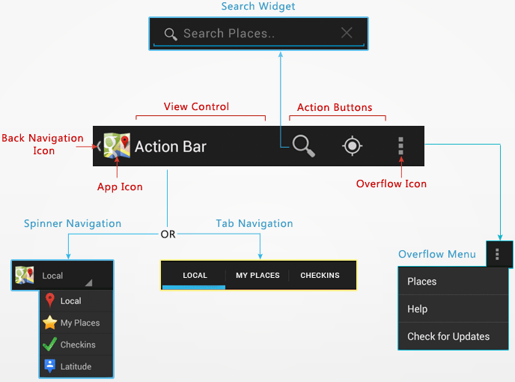
Action bar được giới thiệu ở version 3.0 . Nếu muốn dùng cho các version cũ ta có thể dùng Support library (android-support-v4.jar).

Tạo project
- Tạo project mới tên “testactionbar” và có minimum Requested SDK là version 11:android 3.0.
- Android cung cấp một số icon dùng cho actionbar, truy cập địa chỉ http://developer.android.com/downloads/design/Android_Design_Icons_20130926.zip và download về giải nén và khi cần biểu tượng nào thì chép vào project.

Thêm ActionBar Icon
- Trong thư mục “res/menu” tạo một file mới tên “main_actionbar.xml”. Viết source như sau:
<?xml version="1.0" encoding="utf-8"?>
<menu xmlns:android="http://schemas.android.com/apk/res/android" >
<!-- Search / luon luon hien thi -->
<item android:id="@+id/action_search"
android:icon="@drawable/ic_action_search"
android:title="@string/action_search"
android:showAsAction="ifRoom"/>

<!-- Location Found -->
<item android:id="@+id/action_location_found"
android:icon="@drawable/ic_action_location_found"
android:title="@string/action_location_found"
android:showAsAction="ifRoom" />

<!-- Refresh -->
<item android:id="@+id/action_refresh"
android:icon="@drawable/ic_action_refresh"
android:title="@string/action_refresh"
android:showAsAction="ifRoom" />

<!-- Help -->
<item android:id="@+id/action_help"
android:icon="@drawable/ic_action_help"
android:title="@string/action_help"
android:showAsAction="never"/>

<!-- Check updates -->
<item android:id="@+id/action_check_updates"
android:icon="@drawable/ic_action_refresh"
android:title="@string/action_check_updates"
android:showAsAction="never" />
</menu>
Trong đó
- android: icon chỉ ra icon của item.
- Android:title chỉ ra tiêu đề cho icon.
- Android:showAsAction: chỉ ra tính thấy được của các item. Có các giá trị sau: ifRoom hiển thị icon nếu có đủ không gian hiển thị. Never không hiển thị icon. Always luôn luôn hiện icon. withText hiển thị text cùng với icon. collapseActionView chỉ ra layout cho nó. Action view này được chỉ ra nhờ android:actionLayout hoặc android:actionViewClass.

- Mở file “string.xml” trong “res/values” và viết thêm như sau:
<string name="action_search">search</string>
<string name="action_location_found">location</string>
<string name="action_refresh">refresh</string>
<string name="action_help">help</string>
<string name="action_check_updates">update</string>
- Xem lại file “main_actionbar.xml”. Chú ý các chổ truy xuất đến icon vd:
android:icon="@drawable/ic_action_search". Ta phải tìm các hình này trong thư mục vừa download ở bước trên và chép vào project.
- Mở file java chính trong hàm onCreateOptionMenu sửa lại như sau:
@Override
public boolean onCreateOptionsMenu(Menu menu) {
getMenuInflater().inflate(R.menu.main_actionbar, menu);
return true;
}
- Chạy chương trình và thấy kết quả
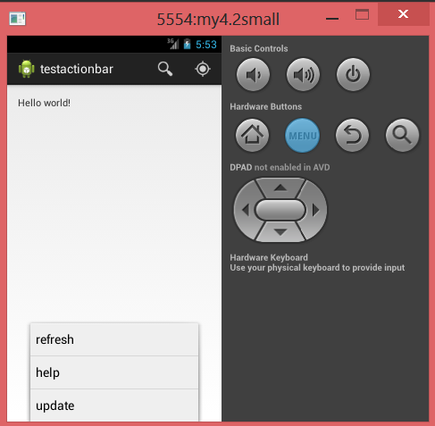
Chú ý rằng icon sẽ hiện lên bao nhiêu cái tùy thuộc vào có còn chổ hay không, hết chổ nó sẽ hiện thành một menu. Menu nằm trên hay dưới là phụ thuộc vào máy ta có nút menu cứng hay mềm.
- Override lên phương thức onOptionsItemSelected để bắt sự kiện khi các item trên actionbar được click.
@Override
public boolean onOptionsItemSelected(MenuItem item) {
// Take appropriate action for each action item click
switch (item.getItemId()) {
case R.id.action_search:
// search action
return true;
case R.id.action_location_found:
// location found
return true;
case R.id.action_refresh:
// refresh
return true;
case R.id.action_help:
// help action
return true;
case R.id.action_check_updates:
// check for updates action
return true;
default:
return super.onOptionsItemSelected(item);
}
}
Tạo up/back navigation
- Tạo một activity mới tên “LocationActivity”.
- Mở file LocationActivity.java và bổ sung vào hàm onCreate như sau:
@Override
protected void onCreate(Bundle savedInstanceState) {
super.onCreate(savedInstanceState);
setContentView(R.layout.activity_location);
ActionBar actionbar=getActionBar();
actionbar.setDisplayHomeAsUpEnabled(true);
}
- Mở file “AndroidManifest.xml” thêm thuộc tính android:parentActivityName vào activity Location như sau:
<activity
android:name="com.example.testactionbar.LocationActivity"
android:label="@string/title_activity_location"
android:parentActivityName=".MainActivity" >
</activity>
- Quay lại file java chính trong hàm onOptionsItemSelected ta viết thêm vào phần location như sau:
case R.id.action_search:
// search action
return true;
case R.id.action_location_found:
Intent i=new Intent(MainActivity.this,LocationActivity.class);
startActivity(i);
return true;
case R.id.action_refresh:
// refresh
return true;

